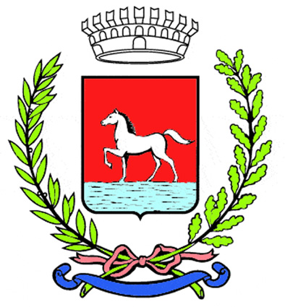
Comunicato stampa
2.2.2026

Si è svolta sabato 31 gennaio e domenica 1 febbraio, presso l’ex mercato coperto di via Baracca, la prima edizione di “Bagnacavallo in un bicchiere – Esplora, assaggia, condividi”, iniziativa promossa dalla rete di imprese Bagnacavallo fa Centro in collaborazione con l’Amministrazione comunale.

Nel corso delle due giornate hanno partecipato circa mille persone, che hanno affollato gli spazi riqualificati dell’ex mercato coperto.
I calici professionali serigrafati con lo stemma del Comune di Bagnacavallo, inclusi nelle wine card, sono andati esauriti nel corso della manifestazione. Considerato il numero di richieste, verranno prodotti nuovamente e saranno presto disponibili presso gli esercizi commerciali aderenti alla rete Bagnacavallo fa Centro.

“Bagnacavallo in un bicchiere” ha proposto un percorso di degustazione attraverso oltre quaranta cantine italiane e internazionali, con più di 200 etichette provenienti da undici regioni italiane e tre Paesi europei, affiancate dalle produzioni locali del Consorzio Il Bagnacavallo.
Accanto alle degustazioni, il pubblico ha potuto usufruire del food corner, dello shop dei produttori e dei servizi di accoglienza.

(29/26)

